**Projeto de criação de uma base de dados e treinamento da rede YOLO .**

Seguindo os exemplos de aula, vamos rotular uma base de dados e aplicar o treinamento com a rede YOLO.

Para essa tarefa será necessário utilizar o *software LabelMe:* [*http://labelme.csail.mit.edu/Release3.0/*](http://labelme.csail.mit.edu/Release3.0/)para rotular as imagens.

Também será necessário utilizar a rede YOLO, disponível em: <https://pjreddie.com/darknet/yolo/>.

Para quem preferir e não quiser rotular uma base de dados, pode usar as imagens já rotuladas do COCO: <https://cocodataset.org/#home>.

E para quem estiver utilizando um computador que não consiga rodar a rede YOLO, pode utilizar o *transfer learning* no COLAB: <https://colab.research.google.com/drive/1lTGZsfMaGUpBG4inDIQwIJVW476ibXk_#scrollTo=j0t221djS1Gk>.

O trabalho deve conter pelo menos duas classes retreinadas para detecção, além das classes já treinadas previamente antes de realizar o *transfer learning.*

Por meio da imagem é possível visualizar um exemplo de resultado esperado:

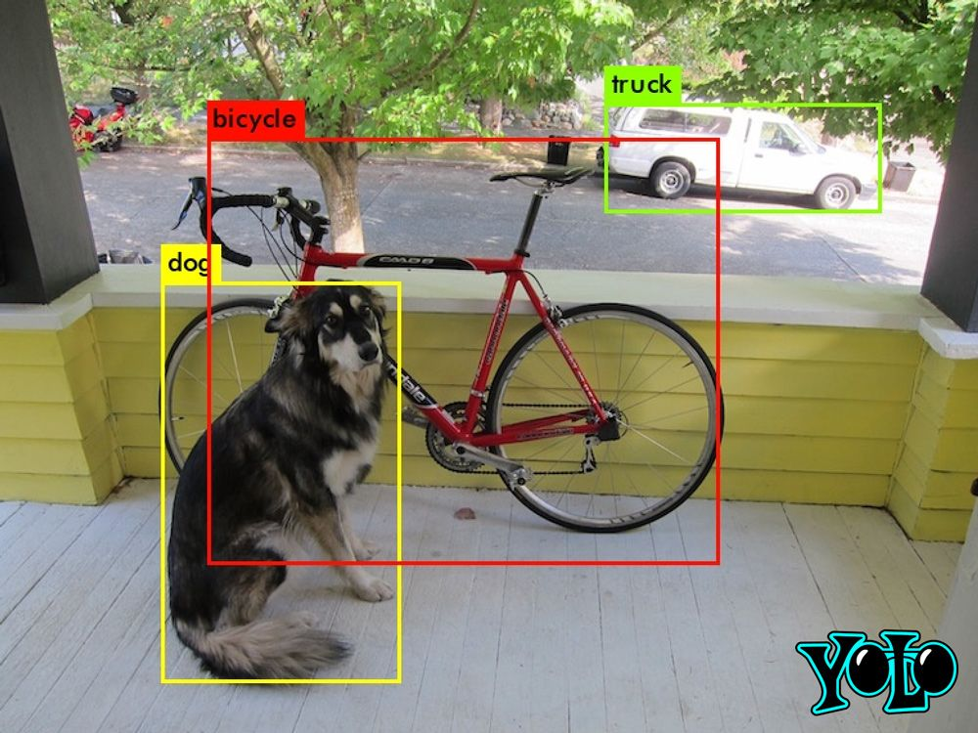

Figura 1: Detecção em imagens com a rede YOLO.